**实验五实验报告**

**1. 实验背景**

**1.1 研究意义**

Boids模型由Craig Reynolds于1986年提出，是研究集群行为的经典算法。该模型通过三个简单规则模拟鸟群、鱼群等自然群体的复杂行为，展现了"涌现性智能"的核心概念——简单个体的局部交互如何产生复杂的群体智慧。

这种"自下而上"的建模方法在现代科学中具有重要意义，广泛应用于无人机编队、交通流优化、多机器人协作等领域，为理解复杂系统提供了重要工具。

**1.2 核心问题**

本实验探索以下关键问题：

* 如何用简单规则模拟复杂的群体行为
* 个体局部交互如何产生全局协调
* 不同参数设置对群体行为模式的影响
* 集群行为中的相变和临界现象

**1.3 模型价值**

Boids模型连接了计算机科学、生物学、物理学等多个学科，为复杂系统研究提供了直观的可视化工具，具有重要的教育价值和科研意义。

**2. 模型设计**

**2.1 核心算法：三大行为规则**

**2.1.1 分离规则（Separation）**

**功能**：避免个体间碰撞，维持安全距离 **实现**：计算与邻近个体的排斥向量，距离越近排斥力越强 **公式**：F_sep = Σ(normalize(pos_i - pos_j) / distance_ij)

**2.1.2 对齐规则（Alignment）**

**功能**：与邻居保持相同运动方向 **实现**：计算感知范围内邻居的平均速度方向 **公式**：F_align = normalize(Σ(velocity_j) / count) - velocity_i

**2.1.3 聚合规则（Cohesion）**

**功能**：向邻近群体重心移动，保持群体凝聚 **实现**：计算邻居位置平均值作为吸引目标 **公式**：F_cohesion = normalize(center_of_mass - pos_i)

**2.2 系统架构**

**2.2.1 核心类设计**

* **Vector2D类**：封装二维向量运算，支持加减乘除、归一化、限制等操作
* **Boid类**：个体建模，包含位置、速度、加速度属性和三大行为规则
* **Simulation类**：仿真管理，负责个体更新、用户交互、可视化渲染

**2.2.2 数学模型**

加速度合成：a = w1*F_sep + w2*F_align + w3*F_cohesion + noise

速度更新：v_new = limit(v_old + a*dt, min_speed, max_speed)

位置更新：pos_new = pos_old + v_new*dt

边界处理：周期性边界条件（环形拓扑）

**2.3 交互系统设计**

**2.3.1 参数控制**

* **滑块控制**：8个核心参数实时调节（个体数量、速度范围、权重系数、感知半径等）
* **复选框**：可视化选项切换（显示感知半径、运动轨迹）
* **按钮控制**：仿真暂停/重置功能

**2.3.2 可视化系统**

* **个体表示**：三角形符号显示位置和方向，随机颜色区分个体
* **空间关系**：半透明圆圈显示感知和分离半径
* **运动轨迹**：渐变透明度展示历史路径
* **实时统计**：帧率、个体数量、运行状态监控

**2.4 技术特色**

**2.4.1 自适应机制**

* **速度约束**：同时限制最大和最小速度，确保运动合理性
* **力限制**：防止加速度过大导致系统不稳定
* **参数验证**：自动维护参数逻辑关系（如分离半径≤感知半径）

**2.4.2 随机扰动**

系统引入5%概率的随机方向变化，模拟自然环境的不确定性，增加行为的真实性和多样性。

**2.4.3 性能优化**

* 轨迹长度限制（20个历史点）
* 可选的可视化效果
* 流畅的60FPS渲染

**2.5 涌现行为分析**

**2.5.1 典型行为模式**

* **分散模式**：高分离权重下的松散分布
* **群聚模式**：高聚合权重下的紧密团队
* **协调模式**：高对齐权重下的一致运动
* **平衡模式**：三种力平衡下的动态稳定

**2.5.2 相变现象**

通过参数调节可观察到群体行为的突然转变，如从无序状态到有序状态的相变，体现了复杂系统的非线性特征。

**2.6 教育价值**

该仿真系统为理解以下概念提供了直观工具：

* **涌现性**：简单规则产生复杂行为
* **去中心化协调**：无需中央控制的群体智能
* **非线性系统**：参数微调导致行为巨变
* **多尺度交互**：局部行为影响全局模式

通过实时参数调节和可视化反馈，用户能够深入理解复杂系统的基本原理，培养系统性思维能力。

**实验结果**

分离权重高

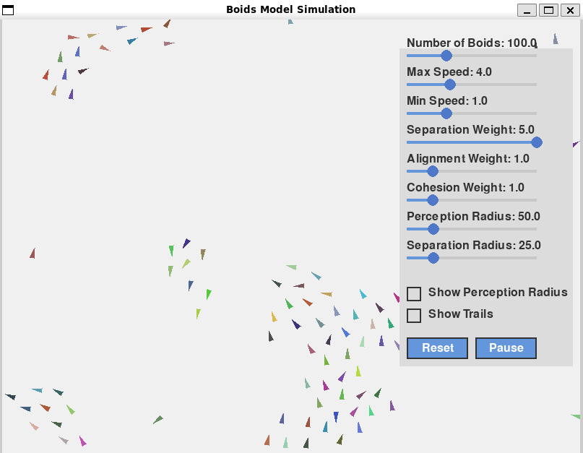

分离权重低

图形用户界面, 应用程序

AI 生成的内容可能不正确。

对齐权重高

散点图

AI 生成的内容可能不正确。

对齐权重低

图形用户界面

AI 生成的内容可能不正确。

聚合权重低

图形用户界面

AI 生成的内容可能不正确。

聚合权重高

图形用户界面, 应用程序

AI 生成的内容可能不正确。